Penguatan Kapasitas Konselor Sebaya, Edukasi, dan Dukungan Psikososial Berbasis Komunitas HIV Melalui Platform VIDA Digital

Abstract: The HIV/AIDS problem in Gorontalo Province continues to show an increasing trend, accompanied by persistent stigma and limited access to healthcare services, highlighting the need for innovative community-based approaches. This community service activity aimed to strengthen the capacity of peer counselors in providing education and psychosocial support for people living with HIV/AIDS (PLWHA) through the utilization of the VIDA Digital Platform. The method used was a participatory approach with a pre-experimental design (one group pretest–posttest). The activity was carried out through several stages, including participant recruitment, pre-test, training and education, role-playing sessions, and post-test evaluation. A total of 56 students from Universitas Negeri Gorontalo participated as peer counselor candidates. The results showed a significant improvement in participants’ knowledge and understanding, indicated by an increase in average scores from moderate in the pre-test to good and very good categories in the post-test. In addition, participants demonstrated improved empathetic communication skills and readiness to provide psychosocial support. The introduction of the VIDA Digital Platform further enhanced participants’ ability to deliver technology-based services. Therefore, this program proved to be effective in strengthening peer counselor capacity and can serve as an innovative community-based intervention model for HIV prevention and care.

Abstrak : Permasalahan HIV/AIDS di Provinsi Gorontalo masih menunjukkan tren peningkatan yang disertai dengan tingginya stigma dan keterbatasan akses layanan, sehingga diperlukan pendekatan berbasis komunitas yang inovatif. Kegiatan pengabdian masyarakat ini bertujuan untuk meningkatkan kapasitas konselor sebaya dalam memberikan edukasi dan dukungan psikososial bagi orang dengan HIV/AIDS (ODHA) melalui pemanfaatan Platform VIDA Digital. Metode yang digunakan adalah pendekatan partisipatif dengan desain pre-experimental (one group pretest–posttest). Kegiatan dilaksanakan melalui tahapan rekrutmen peserta, pre-test, pelatihan dan edukasi, penerapan metode role playing, serta post-test. Peserta kegiatan berjumlah 56 mahasiswa Universitas Negeri Gorontalo yang berperan sebagai calon konselor sebaya. Hasil kegiatan menunjukkan adanya peningkatan yang signifikan pada pengetahuan dan pemahaman peserta, yang ditunjukkan oleh peningkatan skor rata-rata dari kategori cukup pada pre-test menjadi kategori baik hingga sangat baik pada post-test. Selain itu, peserta juga mengalami peningkatan keterampilan komunikasi empatik dan kesiapan dalam memberikan dukungan psikososial. Pengenalan Platform VIDA Digital turut mendukung kemampuan peserta dalam memberikan layanan berbasis teknologi. Dengan demikian, kegiatan ini efektif dalam meningkatkan kapasitas konselor sebaya dan dapat menjadi model intervensi berbasis komunitas yang inovatif dalam penanggulangan HIV.

Keywords : ODHA, Counselor, Psychosocial, VIDA

PENDAHULUAN
Permasalahan HIV/AIDS di Provinsi Gorontalo menunjukkan tren peningkatan yang cukup signifikan dalam beberapa tahun terakhir. Data Dinas Kesehatan Provinsi Gorontalo mencatat bahwa hingga tahun 2024 terdapat lebih dari 1.257 kasus kumulatif HIV/AIDS dengan penambahan 242 kasus baru dalam satu tahun. Bahkan pada tahun 2025 jumlah kasus dilaporkan mencapai sekitar 1.363 kasus, yang menunjukkan adanya peningkatan berkelanjutan dari tahun ke tahun. Kondisi ini mengindikasikan bahwa HIV/AIDS masih menjadi masalah kesehatan masyarakat yang serius di wilayah tersebut dan memerlukan perhatian lintas sektor. Secara nasional, Indonesia juga menghadapi peningkatan kasus HIV yang cukup signifikan. Data menunjukkan bahwa hingga tahun 2023 jumlah kumulatif kasus HIV/AIDS mencapai lebih dari 566.000 kasus yang tersebar di seluruh provinsi, dengan dominasi pada kelompok usia produktif 25–49 tahun. Hal ini menunjukkan bahwa HIV tidak hanya menjadi masalah kesehatan, tetapi juga berdampak pada produktivitas ekonomi dan sosial masyarakat. (Wahab, Jusuf, & Arsad, 2025)
Human Immunodeficiency Virus (HIV) masih menjadi salah satu masalah kesehatan global yang kompleks, tidak hanya dari sisi klinis tetapi juga dari aspek sosial dan psikologis. Dalam beberapa tahun terakhir, HIV telah bertransformasi dari penyakit akut menjadi penyakit kronis yang dapat dikelola, sehingga perhatian terhadap kualitas hidup orang dengan HIV/AIDS (ODHA) semakin meningkat. Namun demikian, tantangan yang dihadapi ODHA tidak hanya berkaitan dengan pengobatan, tetapi juga stigma, diskriminasi, serta tekanan psikososial yang signifikan. Studi terbaru menunjukkan bahwa ODHA mengalami tingkat depresi, kecemasan, dan isolasi sosial yang lebih tinggi dibandingkan populasi umum, yang berdampak pada kepatuhan terapi dan kualitas hidup mereka. Selain itu, intervensi yang bersifat komprehensif yang menggabungkan aspek medis dan psikososial terbukti lebih efektif dalam meningkatkan outcome kesehatan ODHA. Oleh karena itu, pendekatan berbasis komunitas yang melibatkan dukungan sebaya menjadi strategi penting dalam pengendalian HIV saat ini. (Deviantony, Asharu, Aindani, & Ramadina, 2025)
Dukungan sebaya (peer support) telah lama diakui sebagai intervensi efektif dalam meningkatkan kesehatan mental, kepatuhan pengobatan, serta keterlibatan ODHA dalam layanan kesehatan. Berbagai penelitian menunjukkan bahwa intervensi berbasis komunitas dengan pendekatan peer-led mampu meningkatkan angka keberhasilan terapi antiretroviral (ARV) dan menurunkan angka kematian pada ODHA . Hal ini menunjukkan bahwa keterlibatan individu dengan pengalaman serupa memiliki kekuatan dalam memberikan dukungan emosional, informasi, dan motivasi yang lebih relevan dibandingkan tenaga profesional semata. Namun demikian, efektivitas program ini sangat bergantung pada kapasitas dan kompetensi konselor sebaya itu sendiri. (Meng, et al., 2023). Meskipun memiliki manfaat besar, implementasi program konselor sebaya masih menghadapi berbagai kendala, terutama terkait keberlanjutan program dan kualitas layanan yang diberikan. Beberapa studi menunjukkan bahwa efek intervensi peer support sering kali bersifat jangka pendek dan menurun setelah program selesai . Hal ini disebabkan oleh kurangnya pelatihan berkelanjutan, supervisi, serta sistem pendukung yang memadai bagi konselor sebaya. Oleh karena itu, penguatan kapasitas konselor sebaya menjadi kebutuhan mendesak dalam meningkatkan efektivitas intervensi berbasis komunitas HIV. (Han, et al., 2023). Permasalahan HIV tidak hanya berkaitan dengan aspek medis tetapi juga faktor sosial budaya yang masih kental dengan stigma terhadap ODHA. Stigma ini menyebabkan rendahnya akses terhadap layanan kesehatan, keterlambatan diagnosis, serta rendahnya kepatuhan terapi. Selain itu, keterbatasan tenaga kesehatan dan fasilitas layanan di beberapa wilayah turut memperparah kondisi tersebut. Studi menunjukkan bahwa dukungan sosial dan tingkat edukasi sangat mempengaruhi kepatuhan pasien terhadap terapi ARV . Oleh karena itu, intervensi berbasis komunitas menjadi solusi strategis untuk menjangkau kelompok rentan di daerah ini. (Girsang, Nababan, & Ikhtiari, 2025)
Perkembangan teknologi digital memberikan peluang besar dalam meningkatkan akses layanan kesehatan, termasuk dalam penanganan HIV. Intervensi berbasis digital seperti mobile health (mHealth) dan eHealth terbukti mampu meningkatkan akses terhadap edukasi, konseling, serta dukungan psikososial bagi ODHA, terutama di daerah terpencil. Selain itu, teknologi digital memungkinkan interaksi yang lebih fleksibel dan anonim, sehingga dapat mengurangi hambatan akibat stigma sosial. (Sharif, et al., 2025). Penggunaan platform digital dalam intervensi HIV juga telah terbukti efektif dalam meningkatkan kepatuhan pengobatan dan keterlibatan pasien. Studi menunjukkan bahwa penggunaan smartphone dan aplikasi digital dapat meningkatkan kepatuhan terapi ARV melalui pengingat, edukasi, serta dukungan berbasis komunitas . Hal ini menunjukkan bahwa integrasi teknologi dalam layanan HIV memiliki potensi besar untuk meningkatkan outcome kesehatan secara signifikan. (Ukoaka, et al., 2024). Integrasi peer support dalam platform digital menjadi pendekatan inovatif yang menjanjikan. Penelitian menunjukkan bahwa intervensi peer support berbasis internet dapat meningkatkan kesehatan mental, dukungan sosial, serta kepatuhan terapi pada ODHA. Platform digital memungkinkan konselor sebaya untuk menjangkau lebih banyak individu tanpa batasan geografis, sehingga sangat relevan untuk diterapkan di wilayah seperti Gorontalo. (Cordella, et al., 2022). Namun demikian, implementasi intervensi digital juga menghadapi tantangan, seperti keterbatasan literasi digital, akses internet, serta kesiapan pengguna. Selain itu, pergeseran dari layanan tatap muka ke layanan digital memerlukan adaptasi baik dari sisi konselor maupun penerima layanan. Studi menunjukkan bahwa perubahan ini dapat mempengaruhi kualitas interaksi dan dukungan yang diberikan . Oleh karena itu, diperlukan pelatihan khusus bagi konselor sebaya dalam menggunakan platform digital secara efektif (Clifton , Murphy, Ellard, Prestage, & Wells, 2026)
Selain itu, kebutuhan akan intervensi psikososial yang terintegrasi dengan teknologi semakin meningkat, terutama untuk mengatasi stigma dan diskriminasi yang masih menjadi hambatan utama dalam penanganan HIV. Penelitian terbaru menunjukkan bahwa intervensi digital yang dirancang untuk mengurangi stigma HIV dapat meningkatkan kesejahteraan psikologis dan keterlibatan pasien dalam layanan kesehatan (Mengesha, Jerene, Castor, & Follin, 2025). Pengembangan platform digital seperti VIDA menjadi inovasi yang relevan untuk menjawab kebutuhan layanan HIV berbasis komunitas. Platform ini dirancang untuk menyediakan edukasi, konseling, serta dukungan psikososial berbasis peer support secara daring. Studi menunjukkan bahwa platform digital dengan fitur matching antara pasien dan konselor sebaya dapat meningkatkan efektivitas intervensi (Wu, et al., 2025). Keberhasilan implementasi platform digital sangat bergantung pada kapasitas konselor sebaya dalam memberikan layanan yang berkualitas. Oleh karena itu, diperlukan program penguatan kapasitas yang mencakup pelatihan komunikasi, konseling, literasi digital, serta pemahaman tentang HIV secara komprehensif. (Mbewe, et al., 2026)
Berdasarkan permasalahan tersebut, kegiatan pengabdian masyarakat ini difokuskan pada penguatan kapasitas konselor sebaya melalui pelatihan dan pendampingan dalam penggunaan platform VIDA Digital. Program ini diharapkan dapat meningkatkan kompetensi konselor sebaya dalam memberikan edukasi dan dukungan psikososial kepada ODHA secara efektif dan berkelanjutan. Selain itu, penggunaan platform digital diharapkan dapat meningkatkan jangkauan layanan serta mengurangi hambatan akses akibat stigma dan keterbatasan geografis. Dengan demikian, pengabdian masyarakat ini menjadi langkah strategis dalam mengintegrasikan pendekatan berbasis komunitas dengan teknologi digital untuk meningkatkan kualitas layanan HIV di Provinsi Gorontalo. Melalui penguatan kapasitas konselor sebaya dan pemanfaatan platform VIDA Digital, diharapkan dapat tercipta sistem dukungan yang lebih inklusif, efektif, dan berkelanjutan dalam penanganan HIV. Program ini juga diharapkan dapat menjadi model yang dapat direplikasi di wilayah lain dengan karakteristik serupa.

METODE
Kegiatan pengabdian masyarakat ini menggunakan pendekatan partisipatif berbasis pelatihan (participatory training approach) yang bertujuan untuk meningkatkan kapasitas konselor sebaya dalam memberikan edukasi serta dukungan psikososial kepada orang dengan HIV/AIDS (ODHA). Pendekatan ini dipilih karena menekankan keterlibatan aktif peserta dalam setiap tahapan kegiatan, sehingga tidak hanya meningkatkan pengetahuan, tetapi juga keterampilan praktis dan kesiapan dalam memberikan layanan berbasis komunitas. Metode yang digunakan dalam kegiatan ini adala pre-experimental design dengan model one group pretest-posttes, yang memungkinkan pengukuran perubahan tingkat pengetahuan dan pemahaman peserta sebelum dan setelah intervensi dilakukan.
Sasaran kegiatan ini adalah mahasiswa dari bebagai program studi yang sebelumnya telah dilakuan proses perekrutmen dan berperan sebagai konselor sebaya di lingkungan Universitas Negeri Gorontalo, dengan jumlah peserta sebanyak 56 orang. Pemilihan mahasiswa sebagai konselor sebaya didasarkan pada peran strategis sebagai agen perubahan (agent of change) yang memiiki potensi besar dalam menyebarluaskan informasi serta memberikan dukungan psikososial di lingkungan komunitasnya. Kegiatan ini dilaksanakan dalam bentuk seminar dan workshop yang berlokasi di Aula Fakultas Ilmu Pendidikan (FIP) Universitas Negeri Gorontalo, yang dipilih karena representatif dalam mendukung pelaksanaan kegiatan pelatihan secara interaktif dan partisipatif. Tahapan pelaksanaan kegiatan pengabdian ini terdiri atas tiga tahap utama :
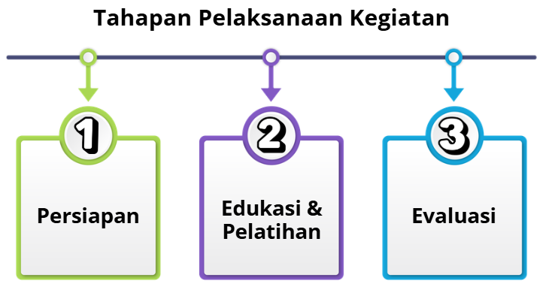
Gambar 1. Tahapan Pelaksanaan
Pada tahap persiapan, dilakukan pre-test untuk mengukur kemampuan awal peserta terkait pengetahuan tentang HIV/AIDS dan pemahaman mengenai dukungan psikososial bagi ODHA. Instrumen yang digunakan berupa kuesioner terstruktur yang telah disesuaikan dengan tujuan kegiatan, mencakup aspek pengetahuan dasar HIV/AIDS, stigma dan diskriminasi, serta prinsip-prinsip dukungan psikososial berbasis komunitas. Hasil pre-test ini menjadi dasar dalam mengidentifikasi kebutuhan pembelajaran serta tingkat kesiapan peserta sebelum mengikuti pelatihan.
Pada tahap kedua merupakan inti dari kegiatan, yaitu pelatiha dan edukasi yang dirancang secara komprehensif dan interakti. Materi yang disampaikan meliputi konsep dasar HIV/AIDS, mekanisme penularan dan pencegahan, pentingnya kepatuhan terapi, serta pendekatan dukungan psikososial bagi ODHA. Selain itu, peserta juga diberikan pembekalan terkait keterampilan komunkasi efektif, empati, dan teknik konseling dasar yang diperlukan dalam menjalankan peran sebahai konselor sebaya. Pada tahap ini juga dilakukan pengenalan dan pelatihan penggunaan Platform VIDA Digital, yang dirancang sebagai media pendukung dalam memberikan edukasi dan layanan dukungan psikososial secara daring. Peserta dilatih untuk memahami fitur-fitur platform, cara mengakses layanan, serta strategi pemanfaatannya dalam mendukung interaksi dengan ODHA secara lebih luas dan fleksibel.
Pada tahap ketiga adalah evaluasi melalui post-test, yang bertujuan untuk mengukur peningkatan pengetahuan dan pemahaman peserta setelah mengikuti seluruh rangkaian kegiatan. Instrumen yang digunakan pada post-test sama dengan pre-test, sehingga memungkinkan dilakukan perbandingan hasil secara langsung. Analisis dilakukan dengan membandingkan skorr pre-test dan post-test untuk melihat efektivitas kegiatan dalam meningkatkan kapasitas konselor sebaya. Selain itu, evaluasi juga dilengkapi dengan umpan balik peserta terkait pelaksanaan kegiatan, materi yang diberikan, serta penggunaan platform digital sebgai media pendukung.

HASIL DAN PEMBAHASAN
Pelaksanaan kegiatan pengabdian masyarakat ini berlangsing secara sistematis mulai dari tahap persiapan, pelaksanaan intervensi, hingga evaluasi akhir. Pada tahap awal, proses rekrutmen berhasil menjari sebanyak 56 mahasiswa Universitas Negeri Gorontalo yang memenuhi kriteria sebagai calon konselor sebaya. Peserta yang terpilih menunjukkan latar belakang yang beragam baik dari program studi maupun pengalaman organisasi, namun secara umum memiliki kesamaan dalam hal motivasi untuk terlibat dalam isu kesehatan masyarakat, khususnya HIV/AIDS. Kegiatan orientasi awal yang diberikan mampu membangun kesadaran peserta terhadap pentingnya peran konselor sebaya dalam mendukung ODHA, terutama dalam konteks masyarakat yang masih diwarnai stigma dan diskriminasi seperti di Provinsi Gorontalo
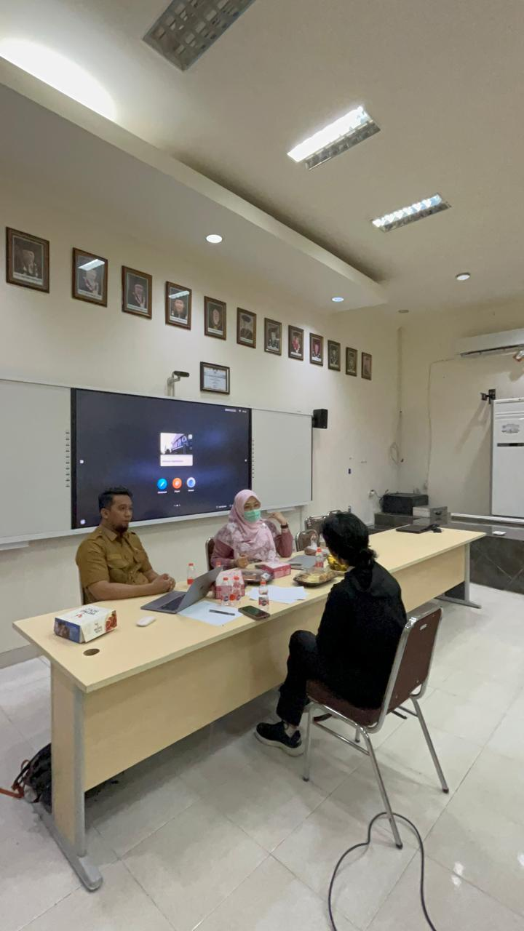

Gambar 2. Rekrutmen Konselor Sebaya
Memasuki tahap pelaksanaan, kegiatan diawali dengan pemberian pre-test untuk mengukur kemampuan awal peserta. Berdasarkan hasil analisis, rata-rata skor pre-test peserta berada pada kategori cukup (mean ± 56–62 dari skala 100) seperti yang terlihat pada Gambar 3, hal ini menunjukkan bahwa pengetahuan dasar terkait HIV/AIDS sudah dimiliki oleh sebagian peserta, namun belum komprehensif. Secara spesifik, kelemahan paling menonjol terlihat pada pemahaman tentang mekanisme penularan yang benar (misalnya masih adanya anggapan keliru bahwa HIV dapat menular melalui kontak sosial biasa), serta kurangnya pemahaman tentang aspek dukungan psikososial seperti komunikasi empatik dan prinsip non-diskriminasi. Temuan ini mengindikasikan bahwa meskipun informasi tentang HIV cukup tersebar, pemahaman yang benar dan mendalam masih belum merata di kalangan mahasiswa.
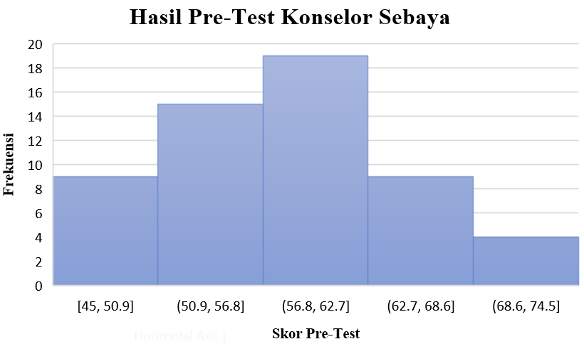

Gambar 3. Distribusi Hasil Pre-Test Konselor Sebaya
Tahap selanjutnya merupakan inti kegiatan yaitu pelaksanaan seminar dan workshop edukasi yang dilakukan secara intensif di Aula Fakultas Ilmu Pendidikan Universitas Mnegeri Gorontalo. Proses pembelajaran dirancang menggunakan pendekatan andragogi yang menekankan partisipasi aktif peserta. Materi tidak hanya disampaikan dalam bentuk ceramah, tetapi juga diperkaya dengan diskusi interaktif, studi kasus berbasis situasi nyata, serta simulasi peran (role play) dalam memberikan konseling kepada ODHA. Melalui pendekatan ini peserta tidak hanya memperoleh pengetahuan kognitif tetapi juga mengalami proses pembelajaran afektif dan psikomotorik. Metode (role play) ini dirancang sebagai bagian dari strategi pembelajara partisipatif untuk menjembatani pemahaman teoritis yang telah diperoleh peserta dengan situasi nyata yang akan dihadapi. Dalam pelaksanaannya, peserta dibagi ke dalam beberapa kelompok kecil dan diberikan skenario kasus yang mencerminkan kondisi riil orang dengan HIV/AIDS (ODHA), seperti pengalaman menghadapi stigma, kesulitan menerima diagnosis, hingga permasalahan kepatuhan terhadap terapi. Setiap peserta secara bergantian memainkan peran sebagai konselor dan sebagai klien, sehingga tidak hanya memahami teknik konseling dari sisi pemberi layanan, tetapi juga mampu merasakan perspektif penerima layanan secara lebih empatik.
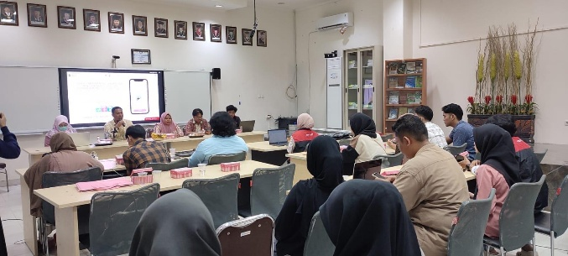  (a) | 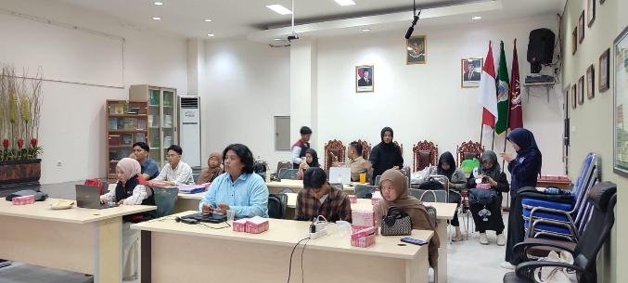  (b)
Gambar 4. Kegiatan Seminar Edukasi & Penguatan Kapasitas Konselor
Melalui kegiatan ini, peserta dilatih untuk mengembangkan keterampilan komunikasi interpersonal yang efektif, termasuk kemampuan mendengarkan aktif, penggunaan bahasa yang tidak menghakimi, serta kemampuan merespon kondisi emosional klien secara tepat. Selain itu, peserta juga diarahkan untuk mengidentifikasi kebutuhan psikososial ODHA dan merumuskan pendekatan dukungan yang sesuai dengan konteks permasalahan yang dihadapi. Seluruh proses role playing didampingi oleh fasilitator yang memberikan umpan balik secara langsung dan konstruktif, baik dari aspek komunikasi verbal maupun nonverbal. Hasil pelaksanaan menunjukkan bahwa metode ini mampu meningkatkan kepercayaan diri peserta serta kesiapan mereka dalam melakukan praktik konseling secara nyata. Dengan demikian, penerapan role playing menjadi tahapan penting yang mengintegrasikan pengetahuan dan keterampilan sebelum peserta melanjutkan ke tahap pemanfaatan media digital sebagai sarana pendukung layanan melalui Platform VIDA Digital.
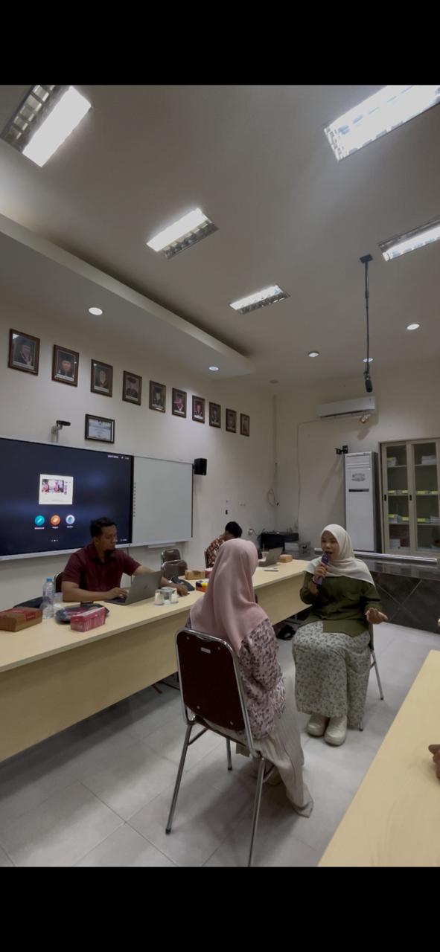

Gambar 5. Role Playing
Selama pelaksanaan kegiatan, dinamika kelompok menunjukkan perkembangan yang positif. Peserta secara aktif terlibat dalam diskusi, berbagi pandangan, serta mengkritisi berbagai mitos yang berkembang di masyarakat terkait HIV/AIDS. Pada sesi studi kasus, peserta mampu mengidentifikasi permasalahan psikososial yang dihadapi ODHA, seperti perasaan takut, isolasi sosial, hingga kehilangan kepercayaan diri. Selanjutnya, melalui simulasi konseling, peserta dilatih untuk memberikan respon yang tepat, seperti penggunaan bahasa yang tidak menghakimi, menunjukkan empati, serta memberikan dukungan yang konstruktif. Hal ini menunjukkan bahwa proses pembelajaran telah berhasil menyentuh aspek sikap dan keterampilan, bukan hanya pengetahuan semata. Selain itu, pengenalan Platform VIDA Digital menjadi salah satu inovasi penting dalam kegiatan ini. Peserta diberikan pelatihan langsung mengenai cara penggunaan platform, mulai dari registrasi, navigasi fitur, hingga simulasi interaksi dengan pengguna layanan. Hasil observasi menunjukkan bahwa sebagian besar peserta mampu dengan cepat beradaptasi dengan penggunaan platform, meskipun terdapat beberapa kendala awal terkait literasi digital pada sebagian kecil peserta. Namun, melalui pendampingan lansung, kendala tersebut dapat diatasi sehingga seluruh pesertas dapat memahami fungsi danmanfaat platform sebahai media edukasi dan dukungan psikososial berbasis digital. Setelah seluruh rangkaian pelatihan selesai, dilakukan post-test sebagai bentuk evaluasi akhir. Hasil analisis menunjukkan adanya peningkatan yang signifikan pada skor peserta, dengan rata-rata nilai meningkat menjadi kategori baik hingga sangat baik (mean ± 78–88 dari skala 100). Jika dibandingkan dengan hasil pre-test, terjadi peningkatan rata-rata sebesar ±20–25 poin, yang menunjukkan bahwa intervensi yang dilakukan memiliki efektivitas yang tinggi dalam meningkatkan kapasitas peserta. Peningkatan ini terjadi secara konsisten pada hampir seluruh indikator penilaian.
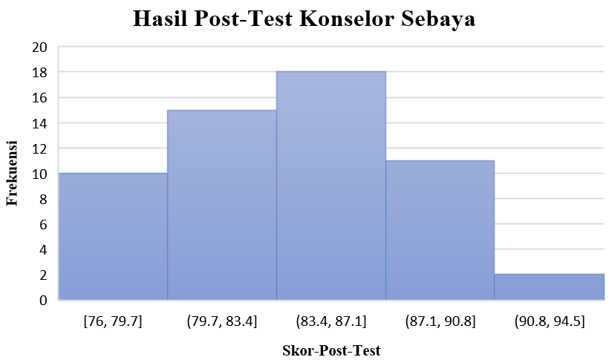

Gambar 6. Distribusi Hasil Post-Test Konselor Sebaya
Peningkatan paling signifikan terlihat pada aspek pemahaman tentang cara penularan HIV dan upaya pencegahannya, di mana peserta mampu membedakan secara jelas antara fakta dan mitos. Selain itu, peningkatan juga terjadi pada aspek dukungan psikososial, khususnya dalam kemampuan komunikasi empatik, penerapan prinsip non-diskriminasi, serta pemahaman tentang pentingnya menjaga kerahasiaan status ODHA. Peserta juga menunjukkan peningkatan dalam kemampuan analisis kasus, yang terlihat dari jawaban yang lebih sistematis dan berbasis pendekatan yang humanis. Keberhasilan ini tidak terlepas dari metode pelatihan yang digunakan, yaitu pendekatan partisipatif yang menggabungkan teori dan praktik secara seimbang. Metode ini terbukti efektif dalam meningkatkan retensi pengetahuan serta membentuk sikap yang lebih positif terhadap ODHA. Selain itu, integrasi teknologi digital melalui Platform VIDA memberikan pengalaman baru bagi peserta dalam memberikan layanan berbasis daring, yang sangat relevan dengan perkembangan layanan kesehatan saat ini. Dari sisi implementasi program, kegiatan ini juga memberikan dampak positif terhadap kesiapan peserta dalam menjalankan peran sebagai konselor sebaya. Hal ini terlihat dari meningkatnya kepercayaan diri peserta dalam melakukan simulasi konseling serta kemampuan mereka dalam memanfaatkan platform digital sebagai media edukasi. Peserta tidak hanya memahami materi, tetapi juga menunjukkan kesiapan untuk mengaplikasikannya dalam konteks nyata di masyarakat. hasil kegiatan ini menunjukkan bahwa penguatan kapasitas konselor sebaya berbasis komunitas dan teknologi digital merupakan strategi yang efektif dalam mendukung program penanggulangan HIV, khususnya di daerah dengan keterbatasan akses layanan seperti Provinsi Gorontalo. Pendekatan ini mampu menjembatani kesenjangan antara kebutuhan layanan dan ketersediaan sumber daya, serta memberikan alternatif solusi yang lebih fleksibel dan adaptif terhadap perkembangan zaman. Namun demikian, terdapat beberapa catatan penting yang perlu diperhatikan, seperti perlunya pendampingan lanjutan untuk memastikan keberlanjutan peran konselor sebaya, serta penguatan aspek literasi digital bagi peserta. Selain itu, evaluasi jangka panjang juga diperlukan untuk melihat sejauh mana dampak kegiatan ini terhadap perubahan perilaku masyarakat dan peningkatan kualitas hidup ODHA.
Kegiatan pengabdian masyarakat ini menunjukkan keberhasilan yang signifikan baik dari aspek proses maupun hasil. Peningkatan skor pre-test dan post-test menjadi indikator kuantitatif yang memperkuat keberhasilan tersebut, sementara keterlibatan aktif peserta dan peningkatan keterampilan praktis menjadi indikator kualitatif yang tidak kalah penting. Dengan demikian, program ini dapat dikatakan berhasil dalam mencapai tujuannya, yaitu meningkatkan kapasitas konselor sebaya dalam edukasi dan dukungan psikososial berbasis komunitas melalui pemanfaatan Platform VIDA Digital.

KESIMPULAN
Kegiatan pengabdian masyarakat yang berfokus pada penguatan kapasitas konselor sebaya dalam edukasi dan dukungan psikososial berbasis komunitas HIV melalui Platform VIDA Digital di Universitas Negeri Gorontalo telah terlaksana dengan baik dan menunjukkan hasil yang signifikan. Proses pelaksanaan yang dimulai dari tahap rekrutmen, pemberian pre-test, pelaksanaan pelatihan dan edukasi, penerapan metode role playing, hingga evaluasi melalui post-test, mampu meningkatkan pengetahuan, keterampilan, dan kesiapan mahasiswa sebagai konselor sebaya. Hasil evaluasi menunjukkan adanya peningkatan yang nyata antara skor pre-test dan post-test peserta. Rata-rata nilai pre-test yang berada pada kategori cukup meningkat menjadi kategori baik hingga sangat baik pada hasil post-test. Peningkatan ini tidak hanya terjadi pada aspek pengetahuan terkait HIV/AIDS, tetapi juga pada pemahaman dan keterampilan dalam memberikan dukungan psikososial, seperti komunikasi empatik, pengurangan stigma, serta kemampuan menjaga kerahasiaan informasi ODHA. Selain itu, penerapan metode pembelajaran partisipatif melalui diskusi, studi kasus, dan role playing terbukti efektif dalam meningkatkan keterampilan praktis peserta. Mahasiswa tidak hanya memahami konsep secara teoritis, tetapi juga mampu mengaplikasikannya dalam simulasi situasi nyata sebagai konselor sebaya. Hal ini diperkuat dengan pengenalan Platform VIDA Digital yang memberikan alternatif media dalam memberikan edukasi dan dukungan psikososial secara lebih luas, fleksibel, dan berbasis teknologi.
DAFTAR PUSTAKA

Adjorlolo, S., Boakye, D. S., Xatse, E., Akorli, V. V., Adjorlolo, P. K., Battanis, Y. Y., . . . Yeboah, C. (2025). Mental Health Interventions for Young People Living With HIV/AIDS in Sub-Saharan Africa: A Systematic Review. Aids Research and Treatment. doi:https://doi.org/10.1155/arat/5323539

Ashfaq, M., Yun, J., Yu, S., & Loureiro, S. M. (2021). I, Chatbot: Modeling the determinants of users’ satisfaction and continuance intention of AI-powered service agents. Telematics and Informatics, 54, 1121-1137. doi:https://doi.org/10.1016/j.tele.2020.101473

Clifton , B., Murphy, D., Ellard, J., Prestage, G., & Wells, N. (2026). Moving from In-Person to Digital Delivery Models of HIV Peer Support Services in Response to COVID-19: A Qualitative Study. AIDS and Behavior, 30, 526-534. doi:https://doi.org/10.1007/s10461-025-04894-6

Cordella, S. C., Cladera, A. G., Rossi, A., Duarte, J., Guinazu, F., & Cortes, C. P. (2022). Internet-based peer support interventions for people living with HIV: A scoping review. National Library of Medicine, 17(08). doi:https://doi.org/10.1371/journal.pone.0269332

Deviantony, F., Asharu, M., Aindani, R. P., & Ramadina, P. D. (2025). Living Beyond the Diagnosis: The Emotional and Social Journeys of People Living with HIV/AIDS – A Scoping Review. Journal of Nursing Science Update (JNSU), 55-64. doi:https://doi.org/10.21776/ub.jik.2025.013.01.07

Girsang, J., Nababan, T., & Ikhtiari, R. (2025). The Role of Social Support and Education Level in Adherence to Anti-Retroviral (ARV) Drugs in HIV/AIDS Patients: Narative Review. Nurse and Holistic Care, 05(02), 158-170. doi:https://doi.org/10.33086/nhc.v5i2.7601

Han, S., Zhang, Y., Yang, X., Chai, X., Guo, J., & Zhang, L. (2023). The effectiveness and sustainability of peer support interventions for persons living with HIV: a realist synthesis. BMJ Global Health, 08(02). doi:https://doi.org/10.1136/bmjgh-2022-010966

Jusuf, H., Saleh, R. J., & Nakoe, M. R. (2025). Pengetahuan Masyarakat Tentang Penyakit HIV/AIDS di Desa Bulota Kecamatan Telaga Jaya Kabupaten Gorontalo. Jurnal Pengabdian Kesehatan Masyarakat, 01(01), 1-6. Retrieved from https://ejurnal.ung.ac.id/index.php/bakesmas/article/view/32287/11610

Mbewe, A., Sarkwah, H. N., Ijaodola, O., Ratevosian, J., Simba, S., Smith, T. R., . . . Holmes, C. B. (2026). The role of digital health and artificial intelligence in improving the reach and effectiveness of HIV prevention in Africa. Sustainable HIV Prevention in Africa, 14(01), 131-142. doi:https://doi.org/10.1016/S2214-109X(25)00447-4

Meng, X., Yin, H., Ma, W., Gu, J., Lu, Z., Fitzpatrick, T., & Zou, H. (2023). Peer-Led Community-Based Support Services and HIV Treatment Outcomes Among People Living With HIV in Wuxi, China: Propensity Score–Matched Analysis of Surveillance Data From 2006 to 2021. JMIR Public Health Surveill. doi:https://doi.org/10.2196/43635

Mengesha, M. M., Jerene, D., Castor, C., & Follin, C. (2025). Psychosocial support and HIV-related stigma intervention needs of adolescents living with HIV in southern Ethiopia: insights from adolescents, caregivers, and healthcare providers. Global Health Action, 18(01). doi:https://doi.org/10.1080/16549716.2025.2576956

Sharif, Z., Babur, M. N., Shahid, Z., Sahar, G., Khan, A. A., & Tariq, S. (2025). DIGITAL HEALTH INTERVENTION FOR HIV PREVENTION AND CARE: A SYSTEMATIC REVIEW OF MHEALTH AND EHEALTH STRATEGIES. Zenodo : Frontier in Medical and Health Research, 03(06), 979-995. doi:https://doi.org/10.5281/zenodo.16900951

Steindal, S. A., Nes, A. A., Godskesen, T. E., Dihle, A., Lind, S., Winger, A., & Klarare, A. (2021). Patients’ Experiences of Telehealth in Palliative Home Care: Scoping Review. JMIR Publications : Advancing Digital Health & Open Science, 22(05), 01-15. doi:https://doi.org/10.2196/16218

Ukoaka, B. M., Ugwuanyi, E. A., Ukueku, K. O., Ajah, K. U., Udam, N. G., Daniel, F. M., . . . Gbuchie, M. A. (2024). Digital tools for improving antiretroviral adherence among people living with HIV in Africa. 02. doi:https://doi.org/10.1016/j.glmedi.2024.100077

Wahab, F., Jusuf, H., & Arsad, N. (2025). Faktor-Faktor Yang Berhubungan Dengan Kejadian HIV/AIDS Pada Laki-Laki Di Provinsi Gorontalo. Jurnal Kolaboratif Sains, 08(10), 6297-6308. doi:https://doi.or/10.56338/jks.v8i10.8812

Wu, Y., Han, S., Shan, S., Li, D., Zhang, L., & Wang, Z. (2025). Development of a peer support and precision matching mobile platform for health management for people living with HIV. International Journal of Nursing Sciences, 12(05), 462-468. doi:https://doi.org/10.1016/j.ijnss.2025.08.011

Zanbar, L., & Ellison, N. (2022). Personal anda Community Factors as Predictors of Different Types of Community Engangement. Journal of Community Psychology, 47(07), 1645-1665. doi:https://doi.org/10.1002/jcop.22219

